English worksheet unit 1”My world” N°3
Name: | Grade:
Date:
Objective: OA6 Leer comprensivamente textos no literarios, como notas, postales, invitaciones, tarjetas de saludo, menús, recetas, instrucciones, avisos publicitarios, emails, diálogos o textos expositivos, identificando: propósito del texto; ideas generales; información explícita; palabras clave, expresiones de uso común asociadas a las funciones del nivel (por ejemplo: have lunch, catch a cold) y vocabulario temático.
Class Objective: identificar el vocabulario de “Sickness”(enfermedades) y aplicarlas junto a las estructuras de los modales “Have to” y “Don´t Have to”

Reforcing contents! (refuerzo de contenido)
Antes de comenzar el nuevo contenido repasemos el Verb To be

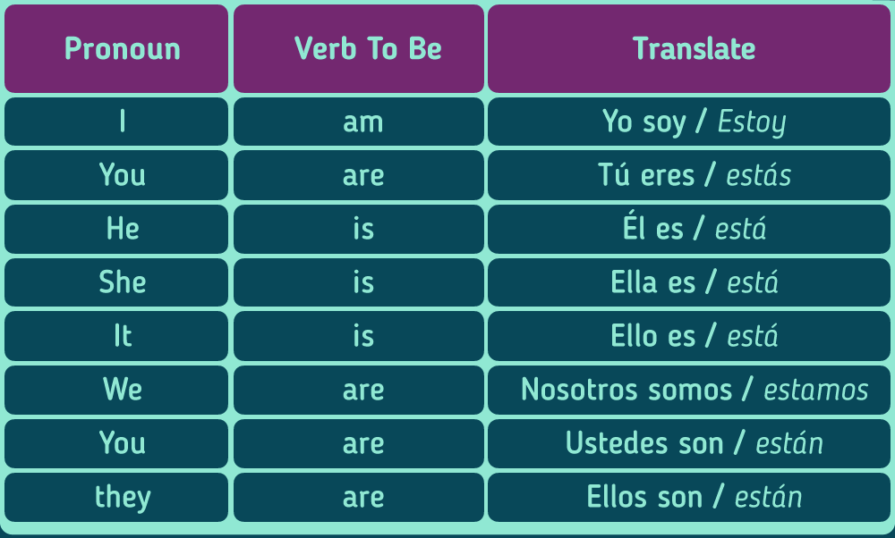
https://www.youtube.com/watch?v=i-3kGNbZUXE link de refuerzo.

Present Continuous (presente continuo)
El presente progresivo se utiliza para acontecimientos que están ocurriendo en o en torno a este momento particular en el tiempo, o para indicar que algo es temporal, o para hablar de situaciones que van cambiando, y también para hablar sobre planes en el futuro.
Tabla de ejemplo:
Diferencias

Simple present | Present continuous
I play soccer  Yo juego soccer | I am playing soccer  Yo estoy jugando soccer

En el presente continuo podemos observar que hacemos uso del verbo to be y además que el verbo “play” es modificado agregándole la terminación ING para que su significado con la terminación en español ANDO ENDO.
La estructura del presente continuo es la siguiente:

Pronoun + Verb to be + Verb ING + complement

Ej: WE ARE STUDYING ENGLISH (nosotros estudiamos inglés)

https://www.youtube.com/watch?v=bpQPQ2DurL4 link de refuerzo.

Activity: to add verb to be change the verbs tenses into present continuous. (agrega el verbo to be y cambia el tiempo verbal a presente continuo)

- Lisa and Jenny ________________ (study)math.
- I ______________ (work)at Jose Manuel Balmaceda School.
- My mom _____________ (cook)a delicious cake.
- Peter and me______________ (play)Minecraft video game.
- Tom______________(sing)very nice.
- Alisa_____________(run) by the beach.
- My dad_____________ (drive) to his job.
- Marina´s dog_______________ (jump)by the garden.
- My parents__________________ (buy) a new car.
- You _______________(watch) tv now.

And remember!
#Stayathome



SOLUCIONARIO O RESPUESTA ESPERADA
NÚMERO DE PREGUNTA | RESPUESTA
1 | Are studying
2 | Am workin
3 | Is cooking
4 | Are playing
5 | Is singing
6 | Is running
7 | Is driving
8 | Is jumping
9 | Are buying
10 | Are watching

